Notenrechner

Vision:
Unsere Webanwendung dient der übersichtlichen und transparenten Verwaltung der Noten im Studiengang Verwaltungsinformatik. Dabei sollen die Studierenden ihren Leistungsstand jederzeit im Blick haben können. Eine Erweiterung der Anwendung auf andere Studiengänge ist konkret nicht geplant, wäre aber dank der Modularität unserer Anwendung leicht zu implementieren.

Folgende Rollen sollen in unserer Anwendung vorhanden sein:
  - Studierende
  - Dozent*innen
  - 1 Administrator

Die Rollen haben folgende Funktionalitäten:

Studierende:

- Wunschnote eintragen
Solang noch keine Klausur geschrieben ist, kann der*die Studierende eine Wunschnote eintragen. Es ist möglich, aus den Noten bereits geschriebener Klausuren und den Wunschnoten für noch zu schreibende Klausuren einen fiktiven Durchschnitt zu berechnen.
- Note einsehen
Der*die Studierende kann Noten bereits geschriebener Klausuren einsehen
Eine farbliche Markierung zeigt an:
  - ob die Klausur nicht bestanden wurde(rot)
  - ob die Klausur mit einem unterdurchschnittlichem Ergebnis bestanden wurde (gelb)
  - ob die Klausur mit einem überdurchschnittlichem Ergebnis bestanden wurde (grün)
- Statistik abrufen
Die Statistik hilft dem Studierendem seine Leistungen besser einzuordnen. Neben der Durchschnittsnote einer Klausur erfährt er den Median, die Punktzahl der schlechtesten, sowie der besten Klausur und die Varianz der Noten.
Dozent*innen:
- Noten eintragen:

Administrator:

Rollenübergreifende Funktionalitäten sind die Authentifizierung. Hierbei soll die Anbindung an bestehende Benutzer*innenverwaltungssysteme der Hochschule erfolgen.

Implementierung der Funktionalitäten /Ablauf der einzelnen Aktivitäten:

- Funktionalität Studierende
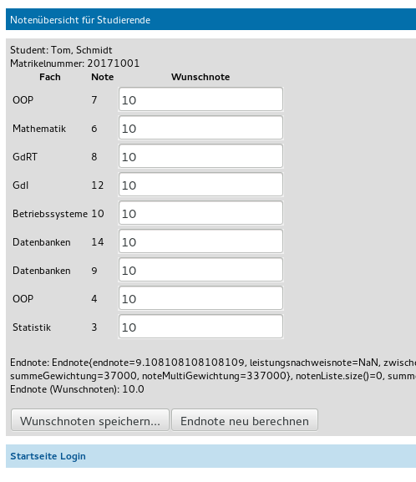
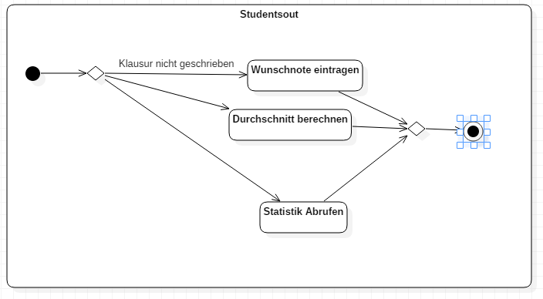

Anhang
Vorbereitungen zu unserem Projekt:

#F6 Buchung suchen
Kurzbeschreibung Benutzer sucht eine oder mehrere Buchungen
Erweiterung zu –––
Include zu –––
Spezialisierung zu –––
Akteure Benutzer
Auslöser Auswahl/Aktivierung des Suchfeldes
Start –––
Vorbedingung –––
Benötigte Information Suchbegriff
Optionale Information –––
Ergebnisse Liste der gefundenen Buchungen
Rücksprung –––
Nachbedingung –––
Priorität niedrig
Ablauf 1 Aktivierung des Suchfeldes
2 Eingabe des Suchbegriffes
3 Anzeigen der gefundenen Buchungen
4 ggf. Zurücksetzen der Suche<br style=" font-style: normal; font-variant: normal; font-weight: normal; letter-spacing: normal; line-height: normal; orphans: 2; text-align: -webkit-auto; text-indent: 0px; text-transform: none; white-space: normal; widows: 2; word-spacing: 0px; -webkit-text-size-adjust: auto; -webkit-text-stroke-

